Приложение 2 к протоколу заседания
Совета депутатов муниципального округа
Тверской от 19.09.2019 № 25

Проект
размещения ограждающих устройств
(автоматических ворот в арке на ул. Долгоруковской, автоматических ворот
на проезде к придомовой территории с ул. Долгоруковской,
автоматических ворот на проезде к дому ул. Краснопролетарская, д.7)
по адресу: ул. Долгоруковская, д.2

- Место размещения ограждающих устройств на придомовой территории, определенной в соответствии с утвержденным проектом межевания территории (при его наличии)
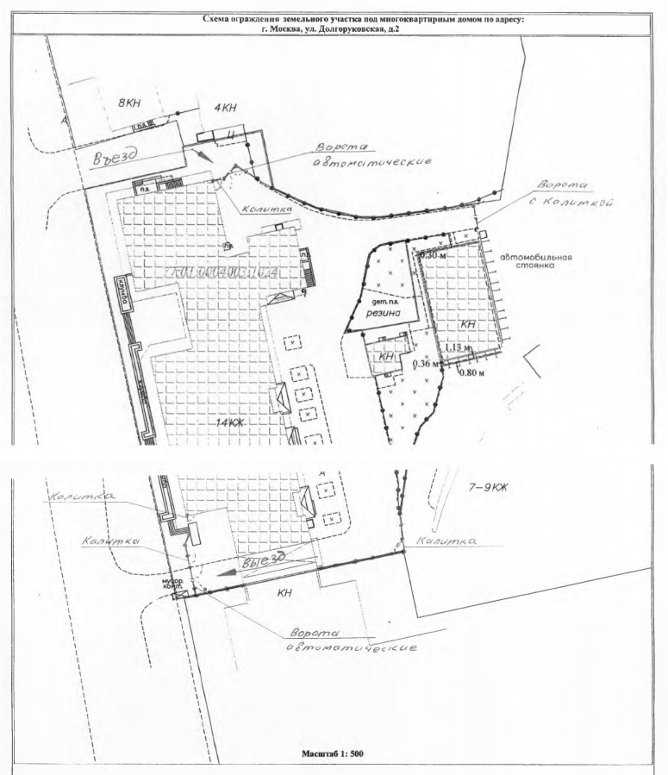
- Тип ограждающих устройств
Ворота распашные автоматические, 3 шт.

- Размеры, внешний вид ограждающих устройств

